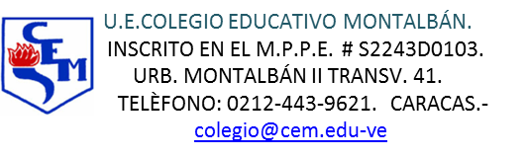

Área / Asignatura: Educación Física
Profesor: Reinaldo Márquez

PRIMER GRADO
TEMA  - Cancha de Fútbol.  - Sistema digestivo.  - Reportaje deportivo.  - Ejercicio funcional. | ACTIVIDAD  - Maqueta.  - Dibujo.  - Biografía de un deportista venezolano.  - Circuito de ejercicio funcional. | RECURSO  - Material de reciclaje.  - Hojas blancas.  - Trabajo digital Word.  - Pelotas, bancos, cuerdas, cintas, potes de agua mineral, entre otros.

